ZONDER™
PROFESSIONEEL INSECTICIDE

Препарат ЗОНДЕР™ (концентрат эмульсии КЭ) является острым инсектицидным препаратом, предназначенным для использования профессиональными службами пест - контроля для борьбы с кровососущими насекомыми, такими как клопы, блохи, клещи.
Препарат обладает высоким остаточным действием (в течении 5-7 недель), в связи с чем может быть использован для борьбы с вредителями как в закрытых помещениях, так и на открытом воздухе.
Использование препарата может быть ограничено требованиями органов государственной власти к квалификации лиц, использующих данный продукт. Проконсультируйтесь с регулирующими органами вашего государства до использовании этого продукта.
ВНИМАНИЕ!
Хранить в недоступном для детей и животных месте.
Беречь от детей.

ФИЗИЧЕСКИЕ ОПАСНОСТИ, ЛОКАЛИЗАЦИИ РАЗЛИВОВ.
• Не распылять рабочий раствор на водной основе препарата ZONDER™ на электрические выключатели, розетки, электрическую проводку, электрические моторы, электрические лампы, распределительные коробки или другое электрооборудование из-за возможной опасности поражения электрическим током.
• В случае разлива препарата внутри помещения немедленно локализуйте зону разлива. Уберите домашних животных, выведите людей из помещения. Засыпьте разлившийся препарат песком, средством для кошачьих туалетов или другим впитывающим жидкость материалом. Удалите впитавшийся препарат используя полиэтиленовые пакеты. Произведите обильную влажную уборку зоны разлива водой с использованием пищевой соды. При локализации зоны разлива обязательно используйте средства индивидуальной защиты, включая химически стойкие перчатки, очки и респиратор.

ПРАВИЛА ХРАНЕНИЯ.
• Хранить в недоступных для детей и животных местах.
• Хранить в прохладном, сухом месте, вдали от источников огня при температуре от -10 до +30С.
• После частичного использования заменить крышки и закрыть плотно, не допуская протекания препарата.
• Приготовленный водный рабочий раствор препарата не подлежит хранению и должен быть использован сразу после приготовления.
• В целях защиты окружающей среды не допускайте попадания неразбавленного препарата в сточные (поверхностные) воды, подземные воды, канализацию.

ПРИГОТОВЛЕНИЕ РАБОЧЕЙ ЭМУЛЬСИИ И НОРМЫ РАСХОДА
При приготовлении рабочей эмульсии используйте средства индивидуальной защиты, включая спецодежду химически стойкие перчатки, защитные очки и респиратор.
Препарат ZONDER™ легко смешивается с водой и другими водными составами.
Для приготовления рабочей эмульсии препарата необходимо тщательно взболтать содержимое флакона.
Препарат ZONDER™ разводят водой комнатной температуры в соотношении 5ml препарата на 1L воды тщательно перемешивая в течении 5 минут для получения однообразной жидкости белого цвета.
При большой заселенности или повышенной резистентности насекомых (при проведении предыдущих обработок другими препаратами, не давшими положительного результата) концентрацию рабочей эмульсии увеличивают вплоть до 30 ml препарата на 1 L воды.
Норма расхода составляет 50ml рабочей эмульсии препарата на 1 м2 для невпитывающих влагу поверхностей или 100ml на 1 м2 для впитывающих влагу поверхностей.

ПОДГОТОВКА К ОБРАБОТКЕ
При обработке используйте средства индивидуальной защиты, включая спецодежду химически стойкие перчатки, защитные очки и респиратор.
При обработке каждые 40 минут делайте перерыв на 10 минут и выходите из обрабатываемого помещения на свежий воздух сняв респиратор.
Для обработки используется распыляющая аппаратура различных марок.
Перед обработкой в помещениях убрать пищевые продукты и посуду.
По возможности открыть окна.
Удалить людей, животных, птиц, аквариумы плотно укрыть.
Постельное белье и одежду убрать и не обрабатывать, по возможности выстирать их в горячей воде.

ОБРАБОТКА

ОБРАБОТКА ОТ КЛОПОВ
Тщательно обработать рабочей эмульсией препарата ZONDER™ места обитания и передвижения насекомых в соответствии со схемой, приведенной ниже: щели в стенах, под подоконниками, вдоль и за плинтусами, вдоль потолочных и настенных бордюров, в местах отставания обоев, пространства под спальными местами (кроватями, диванами), складки мебельной обивки, задние стенки всей мебели, задние поверхности всех предметов, висящих на стенах – картин, фотографий в рамках и пр., оборотную сторону ковров, пространства у выдвижных ящиков, в полках шкафов, раздвижные механизмы диванов, кресел, вокруг дверных и оконных проемов, вентиляционных решеток, розеток и выключателей и за батареями.
После обработки, по возможности, поместите матрас специальный мешок для матрасов ZONDERZAK™ или в герметичный пластиковый пакет.
После обработки закройте окна и покиньте помещение.

НЕ РАСПЫЛЯТЬ НА РОЗЕТКИ, ВЫКЛЮЧАТЕЛИ И ДРУГИЕ ЭЛЕКТРИЧЕСКИЕ ПРИБОРЫ.

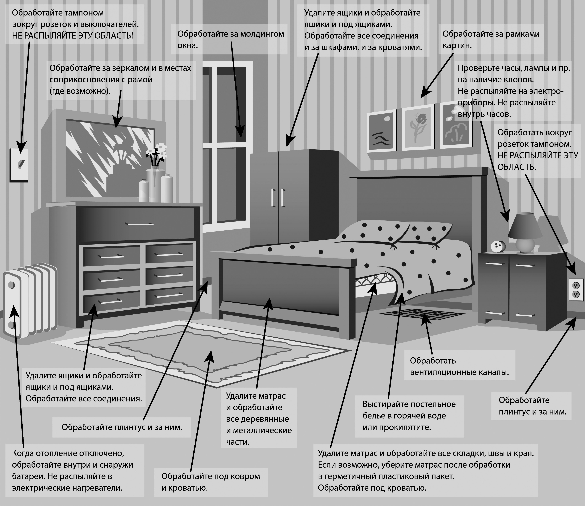
ОБРАБОТКА ОТ БЛОХ И КЛЕЩЕЙ

Тщательно обработать рабочей эмульсией препарата ZONDER™ стены на высоту до 1 метра, нижнюю часть мебели, оборотную сторону ковров, пространства у выдвижных ящиков и в них, поверхность пола, в местах отставания обоев, плинтуса и за ними, вентиляционные каналы, трубы всех коммуникаций, щели в стенах, за батареями, под коврами и под шкафами.
После обработки закройте окна и покиньте помещение.
НЕ РАСПЫЛЯТЬ НА РОЗЕТКИ, ВЫКЛЮЧАТЕЛИ И ДРУГИЕ ЭЛЕКТРИЧЕСКИЕ ПРИБОРЫ. ™

ПОДГОТОВКА ПОМЕЩЕНИЯ К ЭКСПЛУАТАЦИИ ПОСЛЕ ОБРАБОТКИ
Через 30 минут после обработки откройте окна и проветрите помещение в течении 1,5 часов в отсутствии людей и животных.
После проветривания произведите влажную мыльно-содовую уборку поверхностей, с которыми соприкасается человек, не менее чем за 3 часа до использования помещения по назначению. При проведении уборки используйте химически стойкие перчатки.

ПРЕДУПРЕЖДЕНИЕ
Представляет опасность для людей, рыб и домашних животных
ВНИМАНИЕ:
• Вреден при проглатывании, при вдыхании или попадании на кожу.
• Избегать контакта с кожей, глазами или одеждой.
• Избегайте вдыхания паров препарата.
• После обработки тщательно вымойте лицо и руки водой с мылом перед приемом пищи, питьем, курением или посещением туалета.
• Не принимать пищу, не пить и не курить в обрабатываемом помещении.
• При обработке используйте рубашку с длинными рукавами, длинные брюки, носки, либо используйте специальные комбинезоны.
• Используйте химически стойкие перчатки,
• Используйте респиратор для защиты органов дыхания при работе в невентилируемом пространстве.
• Используйте защитные очки при работе в невентилируемым пространстве.
• Сразу после обработки снимите загрязненную одежду и выстирайте ее перед повторным использованием. Промойте перчатки в чистой воде перед тем, как снять их.
• По возможности примите душ и переоденьтесь в чистую одежду.
• Следуйте инструкциям производителя для очистки распыляющего оборудования и средств индивидуальной защиты. Если Инструкция по очитке недоступна, то используйте моющие средства и горячую воду.
• Храните и очищайте распыляющее оборудование и одежду для обработки отдельно от другого оборудования и одежды.

Первая помощь при отравлении
При проглатывании | • Немедленно обратитесь в токсикологический центр или к врачу для получения рекомендаций по лечению.  • Дать пострадавшему выпить несколько стаканов воды и вызвать рвоту.  • Промыть желудок раствором пищевой соды.  • Не вызывайте рвоту, и не вводите ничего в рот, если пострадавший потерял сознание.
При вдыхании | • Вывести пострадавшего на свежий воздух.  • Прополоскать рот водой или раствором пищевой соды.  • Если человек не дышит, позвоните в службу экстренной помощи или скорую помощь, затем сделайте искусственное дыхание, предпочтительно рот-в-рот, если возможно.  • Обратитесь в токсикологический центр или к врачу для получения дальнейших рекомендаций по лечению.

При попадании на одежду или на кожу | • Снимите загрязненную одежду.  • Незамедлительно промойте кожу большим количеством воды в течение 15-20 минут.  • Обратитесь в токсикологический центр или к врачу для получения дальнейших рекомендаций по лечению.
При попадании в глаза | • Держите глаза открытыми и медленно и осторожно промывайте водой в течение 15-20минут.  • Снимите контактные линзы, если они присутствуют, после первых 5 минут промывания, затем продолжайте промывать глаза.  • Обратитесь в токсикологический центр или к врачу для получения дальнейших рекомендаций по лечению.

ОТВЕТСТВЕННОСТЬ
Так как применение средства находится вне влияния Производителя, то он несет ответственность только до момента передачи товара потребителю.
Производитель гарантирует, что данный продукт соответствует Описанию и пригоден для целей, указанных на этикетке при нормальных условиях использования. Любые гарантии, явные или подразумеваемые, неприменимы, если этот продукт был использован вопреки положениям, указанным в инструкции или в ненормальных условиях, вне контроля продавца, так как приобретая данный продукт покупатель принимает на себя полную ответственность и риск, связанный с его использованием. Производитель не несет ответственности за любые случайные, косвенные или специальные убытки, связанные с использованием этого продукта.

УПАКОВКА
Стеклянный флакон: 100ml, 250 ml.
Пластиковая канистра: 1L, 10L, 50L.

UKC B.V.
Industrieweg 80 7904
Hoogeveen Nederland
Antigifcentrum
+31 30 274 8888

